2. pielikums
TEHNISKĀ SPECIFIKĀCIJA
4 kāpņutelpu durvju komplektu (8 ārdurvju bloku) nomaiņa daudzdzīvokļu dzīvojamai mājai “Rosmes”, Džūkstes pagasts, Tukuma novads
Kadastra apzīmējums 9048 001 0414 001 Cenu aptaujas Nr. 1-18/16
1 Darbu apjoms
1. Četru kāpņu telpu ieejas ārdurvju bloku nomaiņa - pa vienam katrai kāpņutelpai.
2. Četru pagraba ārdurvju bloku nomaiņa - pa vienam katrai kāpņutelpai, paredzot pastāvīgu, pret nokrišņiem un kaitēkļiem aizsargātu ventilācijas risinājumu.
3. Pirms apsekošanas un uzmērīšanas ar mājas vecākais Armīns Krauja, tālr. 27842121 saskaņo durvju izskatu, materiālu, konstrukcijas tipu, dalījumu, stiklojumu vai tā neesību, durvju fiksācijas kājiņas nepieciešamību, vēršanās virzienu, krāsu, furnitūru un ventilācijas risinājumu.
4. Pēc risinājuma saskaņošanas veic visu astoņu durvju ailu kontroluzmērīšanu un sagatavo rakstisku saskaņojumu pirms izgatavošanas.
5. Esošo durvju un kārbu demontāža, izvešana un nodošana atbilstošā atkritumu apsaimniekošanā.
6. Jauno durvju bloku piegāde, montāža, regulēšana, sliekšņu un aiļu pilna apdare no abām pusēm.
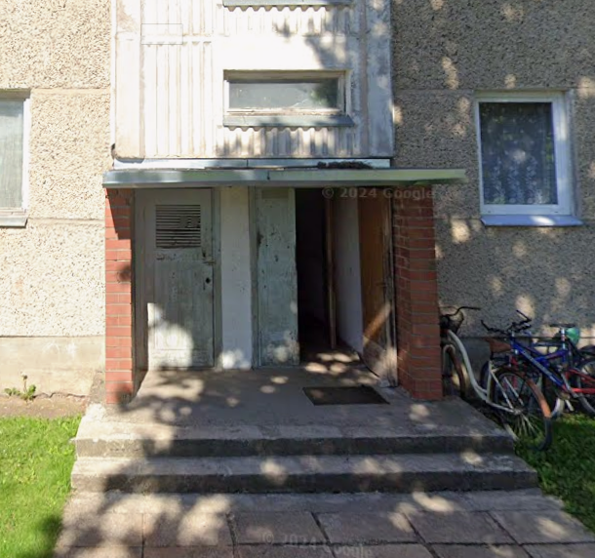
Informatīvs viena kāpņutelpas durvju komplekta fotoattēls. Katrā no četrām kāpņutelpām paredzēta ieejas un pagraba durvju nomaiņa.
2 Durvju saraksts un kontroluzmērījumi
Nr. | Durvju veids | Ailas izmērs objektā, mm | Vēršanās virziens | Aktīvā vērtne, mm | Piezīmes
1.1. | Kāpņutelpas Nr. 1 ieejas ārdurvis
1.2. | Kāpņutelpas Nr. 1 pagraba ārdurvis
2.1. | Kāpņutelpas Nr. 2 ieejas ārdurvis
2.2. | Kāpņutelpas Nr. 2 pagraba ārdurvis
3.1. | Kāpņutelpas Nr. 3 ieejas ārdurvis
3.2. | Kāpņutelpas Nr. 3 pagraba ārdurvis
4.1. | Kāpņutelpas Nr. 4 ieejas ārdurvis
4.2. | Kāpņutelpas Nr. 4 pagraba ārdurvis
Tabulu pēc kontroluzmērīšanas aizpilda Izpildītājs un pirms ražošanas saskaņo ar Pasūtītāju un mājas vecākais Armīns Krauja, tālr. 27842121.
3 Minimālās tehniskās prasības
Parametrs | Minimālā prasība
Durvju sistēma | Durvju materiālu un konstrukcijas tipu iepriekš nenosaka. Pēc saskaņošanas izvēlētajai sistēmai jābūt paredzētai izmantošanai ārējā vidē, intensīvai daudzdzīvokļu mājas koplietošanai un attiecīgās telpas mitruma apstākļiem. Piedāvājumā norāda ražotāju un sistēmu.
Siltuma caurlaidība | Visa samontētā durvju bloka siltuma caurlaidības koeficients U_D ne lielāks par 1,8 W/(m²K). Rādītāju apliecina ražotāja dokumentācija vai aprēķins konkrētajam blokam.
Ekspluatācijas īpašības | Ārdurvīm piemēro LVS EN 14351-1 vai spēkā esošu līdzvērtīgu standartu. Piedāvājumā norāda deklarētās klases; kāpņu telpu durvīm vismaz gaisa caurlaidības 3. klase, ūdensnecaurlaidības 4A klase un vēja slodzes izturības C2 klase vai labāka. Ja konkrētai īpašībai klase nav piemērojama, pretendents to pamato.
Izmēri un dalījums | Izmērus, aktīvās vērtnes platumu, neveramās daļas, rokturu augstumu un vēršanās virzienu nosaka objektā. Ja esošā aila ļauj, ieejas durvju brīvais platums ir vismaz 0,90 m un brīvais augstums vismaz 2,00 m.
Evakuācija | Kāpņu telpu ieejas durvis veras evakuācijas virzienā. No iekšpuses durvīm jābūt atveramām bez atslēgas un bez aizkavējuma. Slēdzenes un furnitūras risinājums nedrīkst ierobežot evakuāciju.
Slieksnis | Nodilumizturīgs, korozijizturīgs slieksnis ar drošu stiprinājumu. Ja esošā aila un līmeņi ļauj, sliekšņa augstumu samazina.
Blīvējums | Vismaz divas nepārtrauktas, nomaināmas blīvējuma kontūras. Durvīm aizvērtā stāvoklī jābūt bez caurvēja un redzamām spraugām.
Vērtnes pildījums | Ārējai videi un triecieniem izturīgs, viegli kopjams pildījums. Stiklojuma esību vai neesību saskaņo pirms uzmērīšanas; ja paredz stiklojumu, lieto drošības stiklu un saglabā prasīto U_D vērtību.
Izskats un komplektācija | Durvju izskatu, materiālu, konstrukcijas tipu, dalījumu, stiklojumu vai tā neesību, fiksācijas kājiņas nepieciešamību, vēršanās virzienu, krāsu un furnitūru pirms apsekošanas un uzmērīšanas saskaņo ar mājas vecākais Armīns Krauja, tālr. 27842121. Virsmai jābūt UV un nokrišņu izturīgai.
4 Furnitūra un drošība
- Kāpņu telpu durvīm - regulējams virsapmetuma durvju aizvērējs, kas droši aizver durvis arī aukstā laikā; abpusēji spiedrokturis. Durvis aprīkotas ar hromētu slieksni un kājiņu durvju fiksācijai.
- Ieejas durvīm - daudzpunktu slēdzene vai līdzvērtīgs risinājums, maināms eiroprofila cilindrs un vismaz 5 atslēgas katram durvju blokam. Saglabā vai no jauna pieslēdz esošo piekļuves kontroles vai elektriskā pretplāksnes risinājumu, ja tas objektā ir ierīkots; tā esību pārbauda apsekošanā.
- Pagraba durvīm - droša mehāniskā slēdzene, maināms cilindrs un vismaz 5 atslēgas. No iekšpuses atvēršana atbilstoši telpas lietojumam un ugunsdrošības prasībām.
- Kāpņu telpu durvīm - iestrādāts stikla elements.
- Ja durvis ir divviru, pasīvo vērtni aprīko ar augšējo un apakšējo fiksatoru; aktīvajai vērtnei jānodrošina prasītais brīvais ejas platums.
5 Pagraba ventilācija
- Pagraba durvju vērtnē ierīko vienu vai vairākas fiksētas ventilācijas restes. Kopējais brīvais šķērsgriezums nedrīkst būt mazāks par esošo ventilācijas atveru brīvo šķērsgriezumu.
- Ārējās restes veido ar nokrišņu aizsardzību un korozijizturīgu apdari. Iekšpusē ierīko nomaināmu smalku metāla sietu pret kukaiņiem un grauzējiem.
- Ventilācijas risinājums nedrīkst samazināt vērtnes mehānisko stabilitāti, drošību un aizsardzību pret nesankcionētu iekļūšanu.
6 Montāža un apdare
- Durvju blokus nostiprina nesošajā pamatnē atbilstoši ražotāja montāžas tehnoloģijai. Pirms montāžas pārbauda ailu nestspēju un ģeometriju.
- Montāžas šuvi veido vismaz trīs funkcionālos slāņos: iekšpusē gaisa un tvaika necaurlaidīgu, vidū siltumizolējošu, ārpusē pret nokrišņiem noturīgu un tvaiku caurlaidīgu. Montāžas putas vienas pašas nav pabeigta šuve.
- Atjauno bojāto apmetumu, krāsojumu, fasādes un iekšējo aiļu apdari līdz vienmērīgai, lietošanai gatavai virsmai. Atjauno sliekšņa pieslēgumus, hidroizolāciju un skārda elementus, ja tie demontāžas laikā skarti.
- Darbu laikā aizsargā grīdas, sienas, kāpnes, elektroinstalāciju un apkārtējo teritoriju.
- Pēc montāžas notīra durvis, noregulē vērtnes, slēdzenes un aizvērējus, pārbauda atvēršanu, aizvēršanu, blīvumu un atslēgu darbību.
7 Nodošana un garantija
- Garantijas termiņš ir vismaz 36 mēneši. Garantijā ietilpst defektu novēršana un furnitūras regulēšana; pēc Pasūtītāja pieprasījuma garantijas laikā veic vismaz vienu bezmaksas regulēšanu.
- Darbus pieņem ar pieņemšanas un nodošanas aktu pēc visu defektu novēršanas un dokumentācijas saņemšanas.
Pretendenta piedāvātais risinājums atbilst tehniskajai specifikācijai:
Pretendenta nosaukums: ______________________________________________
Datums: ___________________________________________________________
Paraksts: _________________________________________________________
Amats, vārds un uzvārds: ___________________________________________

